EL CASTELL

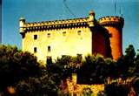
El castell es troba dalt d’un turó de 50m d’altura.
El van construir l’any 1.150 per defensar-se dels atacs del pirates turcs.
Diuen que el nom de la nostra ciutat, Castelldefels, ve d’aquest castell.
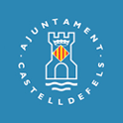

LES TORRES DE CASTELLDEFELS

A Castelldefels es van construir moltes torres de vigilància (torres de guaita) a l’època que els pirates atacaven els pobles de la costa.
Actualment es conserven 12:
_TORRE BARONA _TORRE DE GUAITA _TORRE MORUNA
_TORRE GABRIEL FOLCHER _TORRE D´ANTONI
_TORRE CAN VALLS DE LA UNTANYETA _TORRE CAN MOLINER
_TORRE CLIMENT SAVALL _TORRE FAEL I PATXOCA
_TORRE DE CAN ROCA _TORRE DE CAN VANYES
_TORRE DE CAN GOMAR

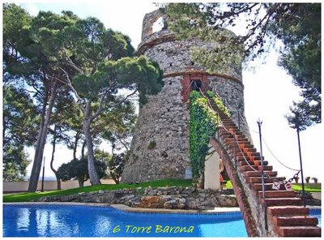
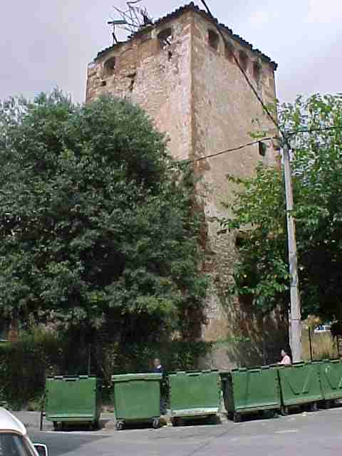
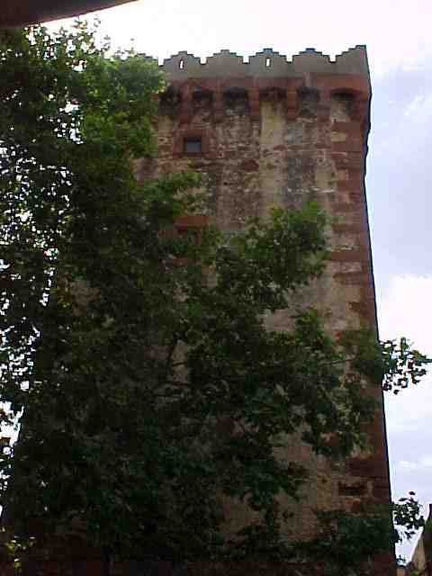
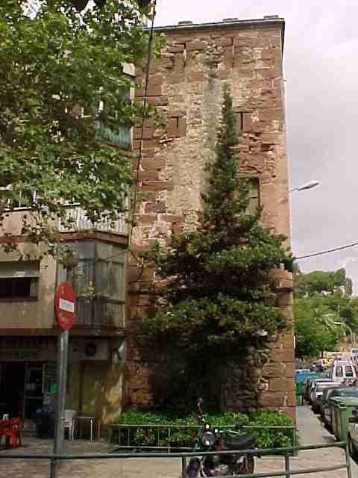

Torre Barona

Torre de Antonio Torre Climent Savall Torre de Cal Moliner
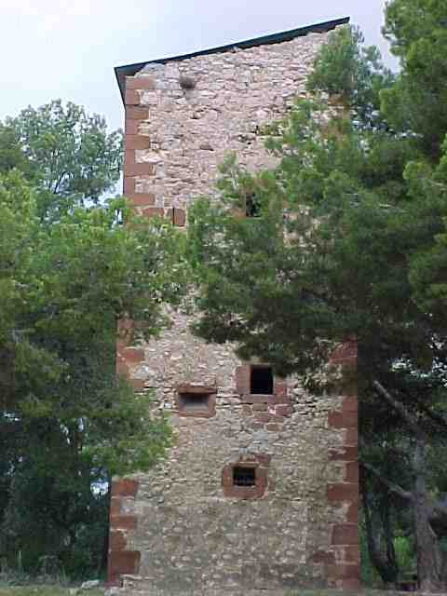
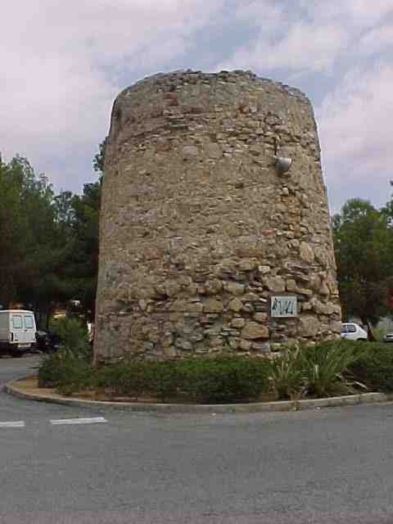
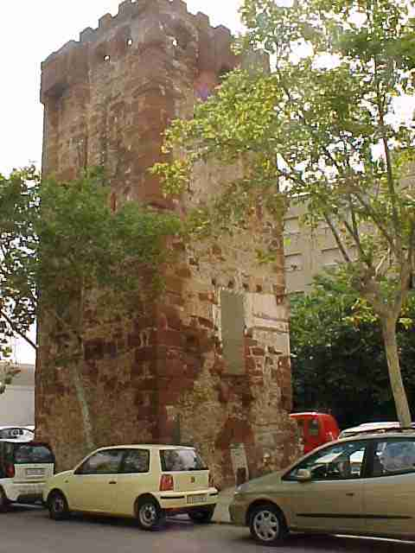
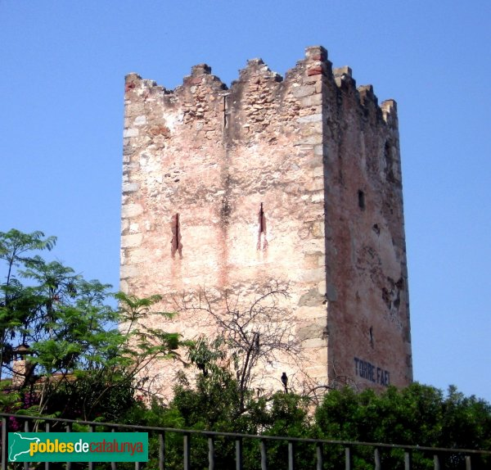
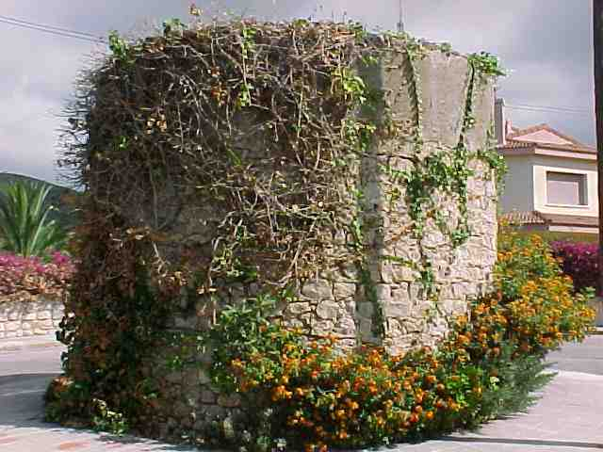
Torre de Can Valls Torre de la Pl. del Castell Torre Fael Torre Gabriel Folcher Torre Moruna

L’ESCOLA TORRE BARONA

Precisament, la nostra escola te el nom d’una de les torres de guaita: TORRE BARONA.
El col·legi està situat al barri Can Roca.
Ara estan fent obres. El curs que ve tindrem una escola mes gran, mes nova i amb mes espais.

